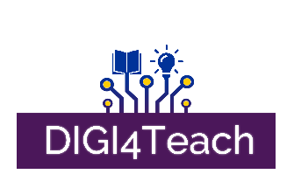



**Održan završni sastanak projekta DIGI4Teach**

Dana 28. veljače i 1. ožujka 2023. održan je završni transnacionalni projektni sastanak u hibridnoj formi na Sveučilištu u Beogradu - Ekonomskom fakultetu u sklopu Erasmus+ projekta “[*Izazovi i prakse podučavanja ekonomskih disciplina u eri digitalizacije*](https://digi4teach.net.efzg.hr/home)” - DIGI4Teach. Na sastanku, na kojem je sudjelovao ukupno 21 predstavnik partnerskih institucija iz Hrvatske, Njemačke, Poljske i Srbije, predstavljeni su i analizirani rezultati kao i daljnji koraci u provedbi ovog projekta usmjerenog na razvoj kapaciteta za korištenje digitalnih alata u nastavne svrhe iz područja ekonomije.

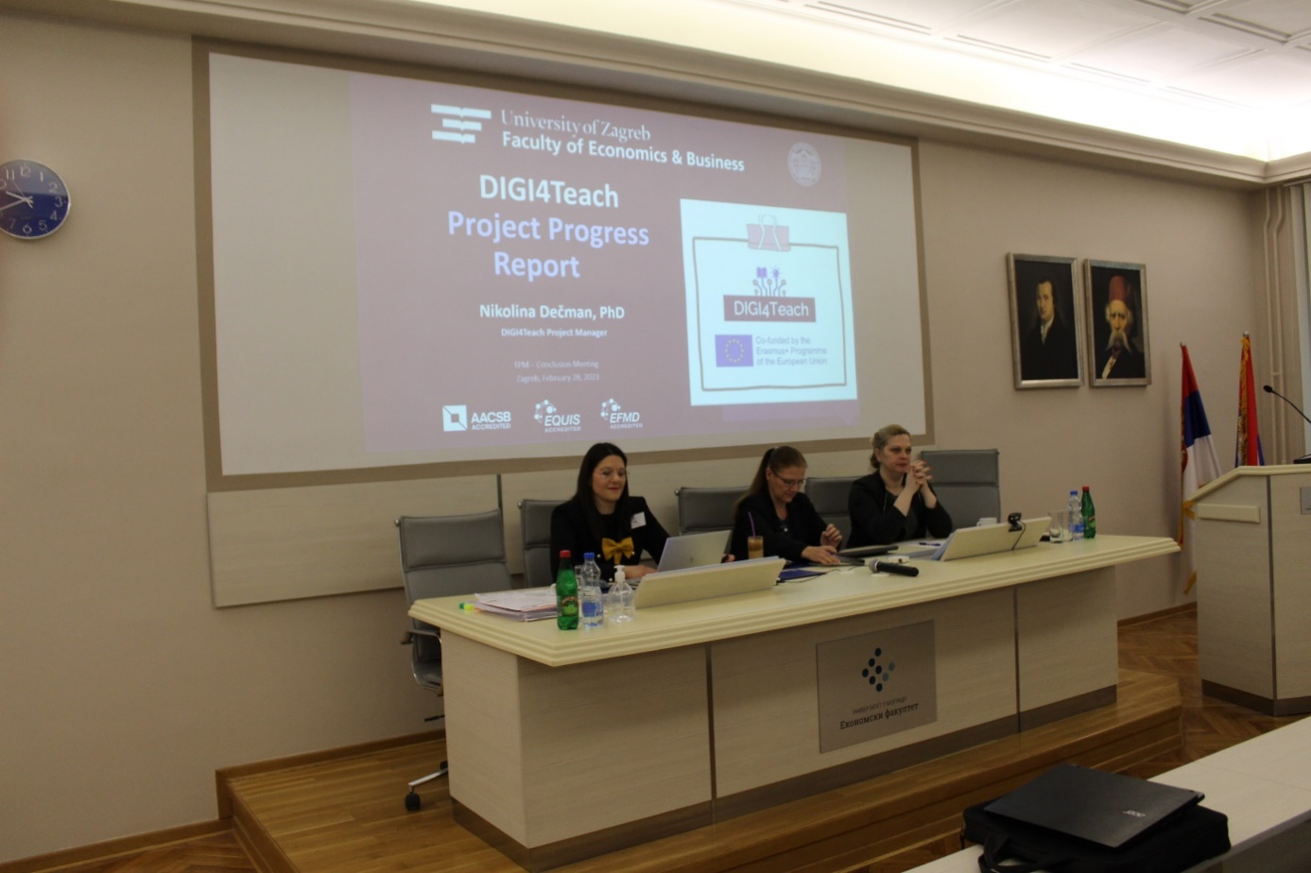

Prvi dan završnog sastanka započeo je službenim pozdravima i govorima predstavnika Ekonomskog fakulteta Sveučilišta u Beogradu: prof. dr. sc. Žakline Stojanović (dekanica Ekonomskog fakulteta) i prof. dr. sc. Saše Ranđelovića (prodekan za financije i međunarodnu suradnju i lokalni voditelj projekta DIGI4Teach). Nakon uvodnog dijela, prvo izlaganje održala je koordinatorica projekta izv. prof. dr. sc. Nikolina Dečman (Sveučilište u Zagrebu, Ekonomski fakultet) o općim ciljevima projekta, dosadašnjem napretku kao i izazovima s kojima smo se tijekom provedbe projekta susretali nakon čega je uslijedila rasprava o daljnjim koracima i aktivnostima u kojoj su sudjelovali svi predstavnici partnera.

Druga točka dnevnog reda bila je posvećena konačnoj pripremi priručnika – sažimanju strukture, formata i sadržaja, kao i raspodjeli uloga i zadataka za njegovu izradu. To je također uključivalo prezentacije studija slučaja koje su održali predstavnici sa Stiftung Fachhochschule Osnabrück, Cracow University of Economics i Ekonomskog fakulteta Sveučilišta u Beogradu. Nadalje, predstavnici Treće ekonomske škole Zagreb i Ekonomske, trgovačke i ugostiteljske škole iz Samobora predstavili su analizu rezultata istraživanja koji će biti uključeni u završnu publikaciju.

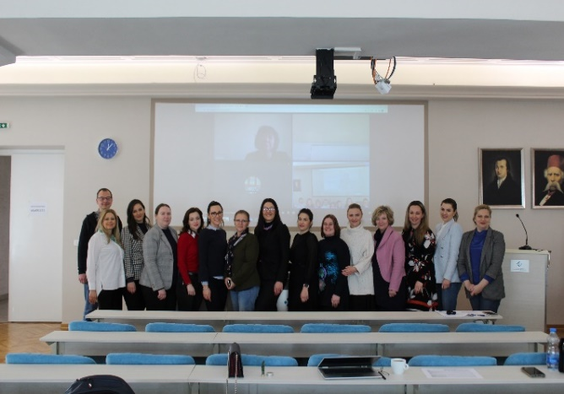Drugi dio dnevnog reda prvog dana bavio se održivošću projekta, vidljivošću i diseminacijom rezultata. Ključne diseminacijske i komunikacijske alate i aktivnosti predstavili su predstavnici Sveučilišta u Zagrebu te Prve i Druge ekonomske škole iz Zagreba.

Prvi dan završio je zaključnim riječima te raspravom u kojoj su sudjelovali svi predstavnici partnera te su sudionici upoznati s rasporedom aktivnosti drugoga dana sastanka.

Drugi dan započeo je prezentacijom Izvješća o upravljanju kvalitetom, koje su predstavili predstavnici Sveučilišta u Zagrebu, a koje je obuhvatilo pregled zadataka i ishoda upravljanja kvalitetom, praćenje i kontrolu kvalitete, aktivnosti koje je potrebno izvršiti sukladno prijavi projekta te ulogu Odbora za upravljanje kvalitetom.

Završna točka dnevnoga reda drugog dana sastanka bila je izrada završnog izvješća. Predstavnici koordinatora projekta sa Sveučilišta u Zagrebu predstavili su svrhu, oblik i opseg završnog izvješća te zadatke i rokove. Dane su ključne upute i preporuke za pripremu inputa za konačno izvješće te su dogovorene odgovornosti svakog partnera.

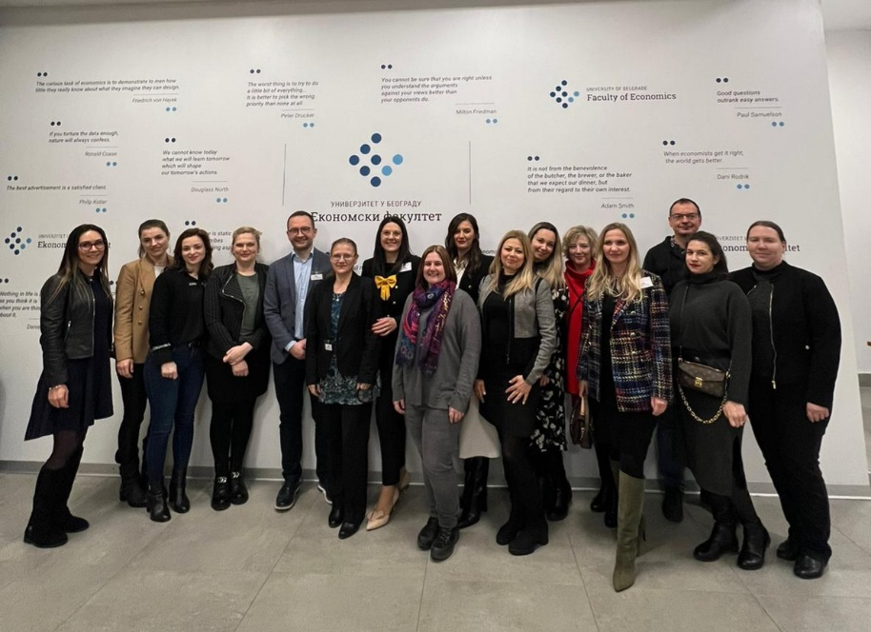

Sastanak je zaključila koordinatorica projekta izv. prof. dr. sc. Nikolina Dečman rezimirajući dosadašnji rad i zadatke koje još treba izvršiti kako bi se projekt uspješno završio i ispunili svi ciljevi postavljeni u prijavi projekta. Koordinatorica je također istaknula odličnu suradnju i timski rad unutar konzorcija.

Više informacija o projektu DIGI4Teach dostupno je na: <https://digi4teach.net.efzg.hr/>

**Potpora Europske komisije proizvodnji ove objave ne predstavlja potporu sadržaju koji odražava samo stavove autora i Komisija ne može biti odgovorna za upotrebu sadržanih informacija.